Отдел образования администрации Новоорского района

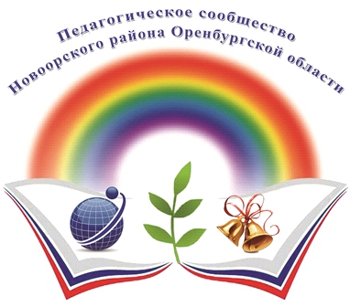

ПРОГРАММА
семинара учителей истории и обществознания
«Работа с документами как средство формирования практических умений учащихся на уроке истории и обществознания при подготовке к ОГЭ, ЕГЭ»

п. Новоорск – 2019 год

Место проведения: МАОУ «СОШ №1п. Новоорск им. А.В. Калачёва»

Дата проведения: 8 ноября 2019года

Начало работы: 10.00.

1. Открытый урок истории в 9»Б» классе «Внешняяя политика Николая 1. Крымская война»

Мрясова Анна Сергеевна, учитель истории и обществознания 1 квалификационной категории МАОУ СОШ №1 п. Новоорск им А.В. Калачёва

2. Открытый урок истории в 11 классе «Гражданская война»

Васильев Александр Леонидович, учитель истории 1 квалификационной категории МОАУ СОШ №1 п. Новоорск им. Калачева А.В

3. Практикум «Работа с документами на уроках обществознания при подготовке к ГИА в 9,11 классах»
Спицына Наталья Александровна -руководитель РМО учителей истории и обществознания, учитель высшей категории МАОУ «СОШ №2 п. Новоорск»

4. «Зоны риска» ЕГЭ как инструмент управления качеством образования .

Бисенова Надежда Евгеньевна , методист Отдела образования Новоорского района
11.15-11.55 4 урок истории 11 класс «Гражданская война»
Учитель истории МОАУ СОШ №1 п. Новоорск им. Калачева А.В. 1 квалификационной категории Васильев А.Л.

